Отчёта по лабораторной работе №3

Команды безусловного и условного переходов в Nasm

Хохлачева Полина Дмитриевна

Содержание

# 1 Цель работы

Изучение команд условного и безусловного переходов. Приобретение навыков написания программ с использованием переходов. Знакомство с назначением и структурой файла листинга

# 2 Выполнение лабораторной работы

Создаём каталог и в нём создаём файл

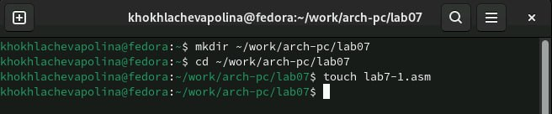

Рис. 1: С помощью команды mkdir

Открываем файл и заполняем его в соответствии с листингом

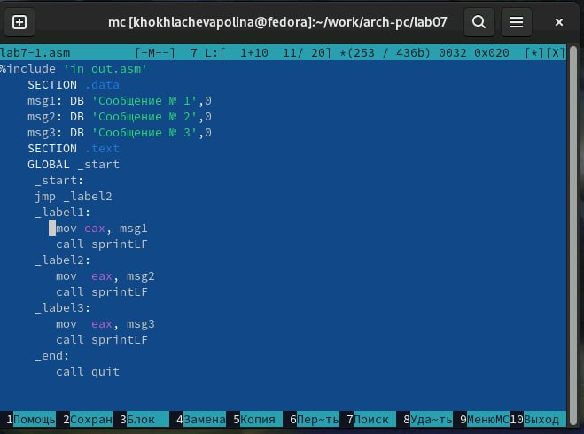

Рис. 2: Заполняем файл

Создаём файл и запускаем его

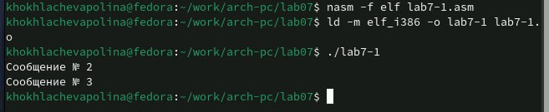

Рис. 3: Смотрим на работу файла

Открываем файл и редактируем его в соответствии с листингом

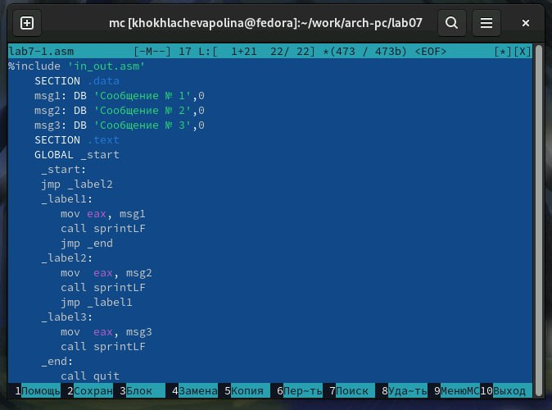

Рис. 4: Редактируем файл

Создаём файл и запускаем его

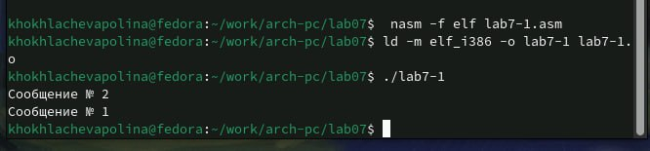

Рис. 5: Смотрим на работу файла

Открываем файл и редактируем его

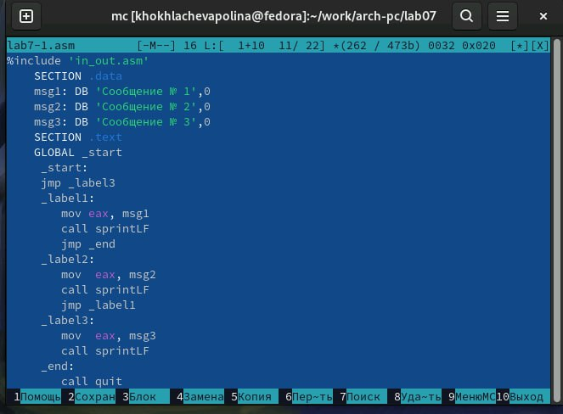

Рис. 6: Редактируем файл

Создаём файл и запускаем его

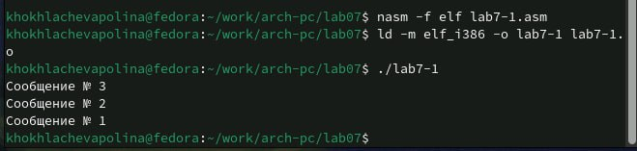

Рис. 7: Проверяем работу

Создаём новый файл

С помощью команды touch

Рис. 8: С помощью команды touch

Открываем файл и заполняем в соответствие с листингом

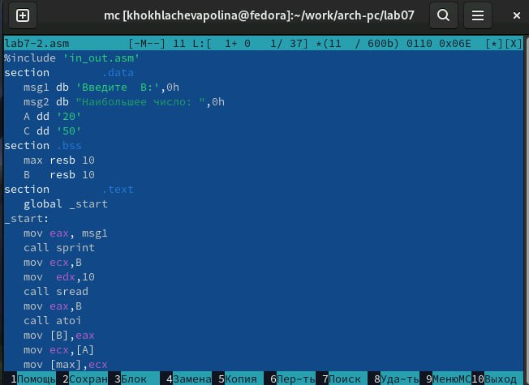

Рис. 9: Заполняем файл

Создаём файл проверяем работу

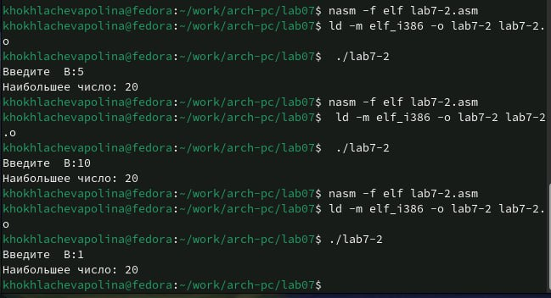

Рис. 10: Смотрим на работу команды

Создаём файл

Файл листинга

Рис. 11: Файл листинга

Открываем файл и изучаем его

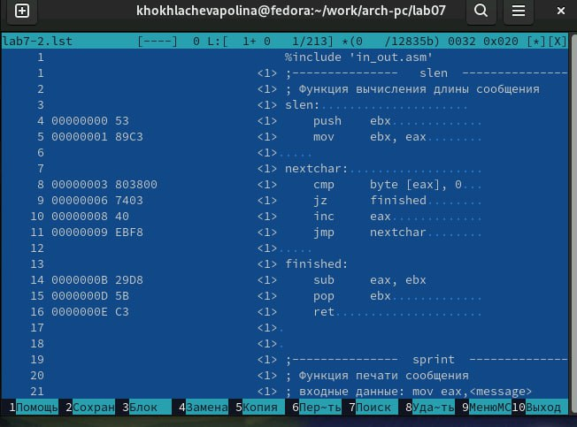

Рис. 12: Изучаем файл

Строка 33: 0000001D-адрес в сегменте кода, BB1000000-машинный код, mov ebx, 1-присвоение переменной ecx 1. Строка 34: 00000022-адрес в сегменте кода, B804000000-машинный код,mov eax,4-присвоение переменной eax значение 4. Строка 3500000027-адрес в сегменте кода,CD80-машинный код, int 80h-вызов ядра

Открываем файл и удаляем один операндум

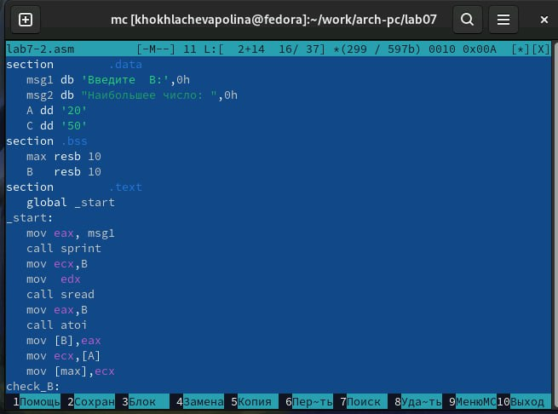

Рис. 13: Удаляем операндум из файла

Транслируем с получение файла листинга

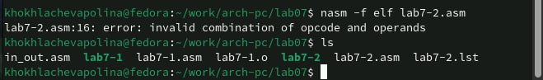

Рис. 14: Транслируем файл

Выдаётся ошибка, но создаются исполнительные файлы lab7-2 и lab7-2.lst

Открываем файл и изучаем его

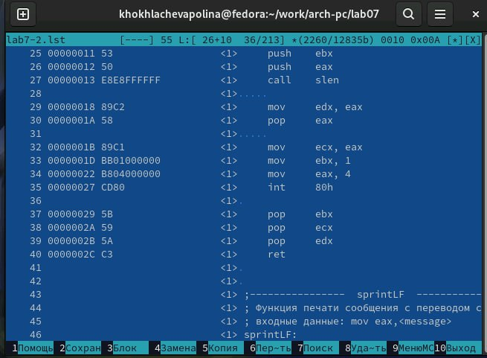

Рис. 15: Изучаем файл с ошибкой

#Задание для самостоятельной работы

Напишите программу нахождения наименьшей из 3 целочисленных переменных 𝑎,𝑏 и . Значения переменных выбрать из табл. 7.5 в соответствии с вариантом, полученным при выполнении лабораторной работы № 7. Создайте исполняемый файл и проверьте его работу

Создаём новый файл

Новый файл

Рис. 16: Новый файл

Открываем файл и пишем программу для решения задачи

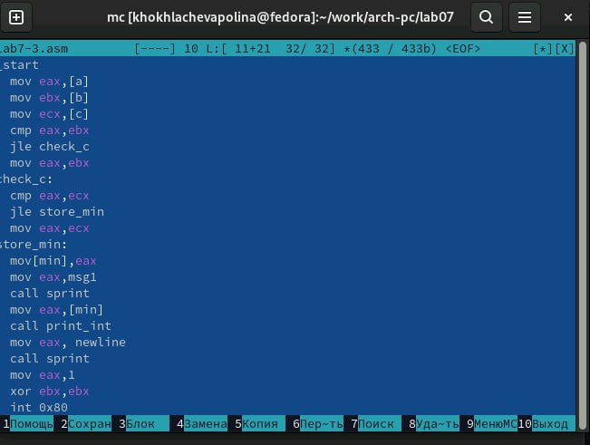

Рис. 17: Пишем программу

Напишите программу, которая для введенных с клавиатуры значений 𝑥 и 𝑎 вычисляет значение заданной функции 𝑓(𝑥) и выводит результат вычислений. Вид функции 𝑓(𝑥) выбрать из таблицы 7.6 вариантов заданий в соответствии с вариантом, полученным при выполнении лабораторной работы № 7. Создайте исполняемый файл и проверьте его работу для значений 𝑥 и 𝑎 из 7.6

Создаём новый файл

Новый файл

Рис. 18: Новый файл

Открываем его и пишем программу для решения задачи

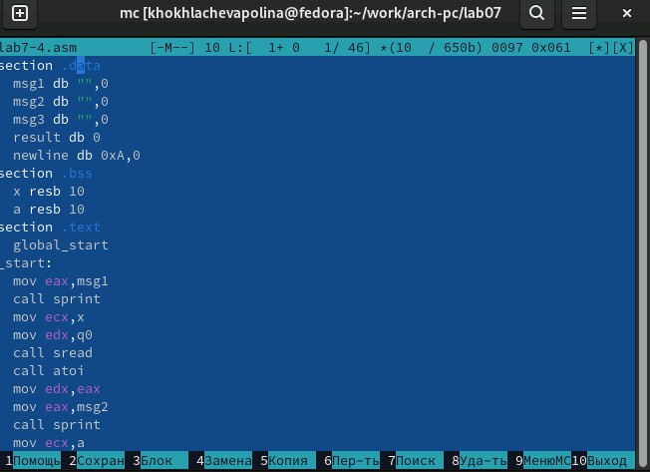

Рис. 19: Новый файл

# 3 Выводы

Мы познакомились с структурой файла листинга, освоили условного и безусловного перехода.